Заключается в том, что тема направлена на пополнение знаний о речевом этикете, который дает ориентир носителю русского языка в выборе наиболее уместной формулы речевого этикета при общении с иноязычным партнером

Объектом исследования являются английские приветствия.
Предметом исследования выступают особенности приветствий, используемых современными американцами при общении

Цель работы состоит в раскрытии основных понятий, функций, особенностей и признаков речевого этикета, и описание особенностей формул приветствия современных американцев

Теоретическая ценность проекта состоит в том, что результаты исследования могут способствовать проведению сопоставительного анализа приветствий американцев и носителей других языков
Практическая ценность заключается в том, что материал и результаты работы могут быть использованы в лекционных курсах по межкультурной коммуникации

Этикет - совокупность правил поведения , которые относятся к числу обязательных для каждого члена общества. Самую важную роль в этикете играет, прежде всего, наша речь. Обращаясь друг к другу, люди передают ту или иную информацию, но прежде чем перейти к обмену информацией, необходимо вступить в речевой контакт, а это совершается по определенным правилам. Именно благодаря речевому этикету человек приобретает авторитет, порождает доверие и уважение. Речевой этикет выполняет контактную функцию. С помощью речевого этикета мы можем установить возможность дальнейшего контакта по истечению срока разлуки (До свидания!) или прекращение возможности контакта (Он со мной не здоровается!). Одним из важнейших аспектов речевого этикета являются приветствия. Именно это мы и будем рассматривать.
Выражения приветствия служат для установления контакта с собеседником. Приветствия как бы выражают желание начать разговор. В американском этикете таких выражений несколько (How do you do? Good morning (afternoon, evening), Hello, Hi). Приветствия делятся на несколько групп:
Hi! I am good!
Hi, folks
Hello! How are you?

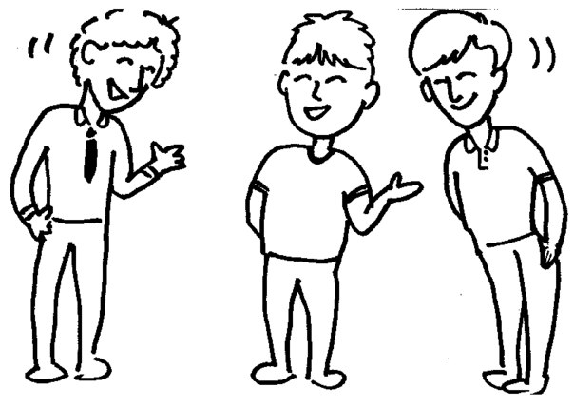

1)Формальное приветствие Good morning! How do you do? употребляется только в ситуации знакомства , только после того как оба собеседника были представлены друг- другу .

2)Приветствие, отражающее время Good morning! Good afternoon! Good evening! являются приветствиями нейтрального характера, поэтому могут употребляться при обращении к любому лицу
Good morning!))

3)Приветствие нейтрально-обиходного характера Hello употребляется как в официальной, так и не официальной обстановке. Возраст и социальное положение не имеют большого значения при выборе этого приветствия.
Hello!!)))))

4)При общении с хорошо знакомыми лицами равными по возрасту употребляется Hello, there (Эй, вы там, здравствуйте).

Hello, there!

5)Также если преподаватель обращается к коллегам или ученик к соученикам уместно употребление Hi, folks (Привет, ребята)

Hi, folk

Американский речевой этикет не предусматривает рукопожатий между людьми, которые видят друг друга часто или знакомы по делам. Женщины обмениваются рукопожатием, если встречаются в первый раз, причем один из собеседников – почетный гость .

Проанализировав речевой этикет американцев на материале приветствий, можно сделать вывод о том, что культуры Америки и России значительно отличаются, если у в русской культуре приветствий, при встрече мужчины пожимают друг другу руки, то в американской культуре общения это не предусмотрено. Человеку необходимо знать культуру общения других народов и конечно же свою. Это помогает ему при первой встрече зарекомендовать себя как человека образованного и хорошо воспитанного.

- Название проекта – «Речевой этикет современных американцев США»
- Руководитель проекта - Таджимусаева.Ж.Ш.
- Консультант проекта - нет
- Предметная область, в рамках которой проводится работа по проекту – английский язык
- Возраст учащихся, на который рассчитан проект – 5-18 лет
- Состав проектной группы – Федоров Сергей, 10 а
- Актуальность - заключается в том, что тема направлена на пополнение знаний о речевом этикете, который дает ориентир носителю русского языка в выборе наиболее уместной формулы речевого этикета при общении с иноязычным партнером
- Типология проекта – исследовательский, практико – ориентированный проект
- Гипотеза-
- Цель проекта - Цель работы состоит в раскрытии основных понятий, функций, особенностей и признаков речевого этикета, и описание особенностей формул приветствия современных американцев
- Задачи проекта – пополнить знания о речевом этикете, помочь носителю русского языка выбрать наиболее уместную форму речевого этикета при общении с иноязычным партнером
- Необходимое оборудование – компьютер, мультимедийный проектор, экран.

